Maratón Subbético Mozárabe 2023

Encinas Reales | Lucena | Cabra | Doña Mencía

MEMORIA

TABLA DE CONTENIDOS

Contenido

INTRODUCCIÓN 4

Datos básicos 4

PARTICIPACIÓN 4

Inscritos 4

Participantes en meta 4

PERSONAL 4

RECORRIDO 5

Mapa 5

Descripción 6

Tramo 1: Encinas Reales - Lucena 6

Tramo 2: Lucena - Cabra 6

Tramo 3: Cabra – Doña Mencía 6

Tramo 4: Doña Mencía 7

CLASIFICACIONES 7

Senior M 7

Veterano A M 7

Veterana A F 7

Veterano B M 7

Veterano C M 8

Relevo Masculino 8

Relevo Mixto 8

Relevo Discapacidad 9

General Individual Masculino 9

General Individual Femenino 9

General Relevos 9

PREMIOS 9

SERVICIOS A LOS PARTICIPANTES 10

Bolsa del participante 10

Guía del participante 11

Comunidad WhatsApp 11

App Móvil 11

Web 11

Resultados en directo 11

Avituallamientos 12

Autobús 12

Guardarropa 13

Duchas 13

Concierto 13

Arroz 13

Sorteos 13

Audiovisuales 13

Video promocional 13

Video resumen 14

Galería de fotos 14

ELEMENTOS DIVULGATIVOS 15

Cartel / Flyer de la prueba 15

Dorsal de la prueba 15

Diseño del chaleco técnico conmemorativo 16

Anuncios de sorteos 17

Anuncios de premios 17

Anuncios de patrocinadores / colaboradores 17

Otros anuncios 17

IMPACTO EN PRENSA 18

REPERCUSIÓN EN REDES SOCIALES 18

# INTRODUCCIÓN

50K por la ruta del Camino Mozárabe desde Encinas Reales a Doña Mencía pasando por las localidades de Lucena y Cabra.

## Datos básicos

* Fecha: Sábado 13 de Mayo 2023
* Salida en Encinas Reales a las 8:30h
* Meta en Doña Mencía hasta las 16:30h
* Distancia 50.5K
* Desnivel 650+/500-
* Modalidades
  + Individual
  + Equipo en relevos de 3
* Tipo de terreno: Pista rural, Camino rural, Asfalto
* Tiempo límite 8 horas (9:36 min/km de media)
* Mapa de la carrera en Google Maps con todos los puntos: <https://www.google.com/maps/d/edit?mid=1npcHRcx4KwpALtnpNaJHoFVSyPKDAws&usp=sharing>

## Federación

La prueba estuvo controlada y avalada por la Federación Andaluza de Deportes de Montaña, Escalada y Senderismo.

# PARTICIPACIÓN

Maratón Subbético Mozárabe 2023 ha contado con las siguientes estadísticas en cuanto a inscripciones/participación.

## Inscritos

* Modalidad Individual: 35
  + Femenino: 5
  + Masculino: 30
* Modalidad Equipo en relevos: 57 (19 equipos de 3 participantes)
  + Masculino: 39 (13 equipos de 3 participantes)
  + Mixto: 12 (4 equipos de 3 participantes)
  + Discapacidad: 6 (2 equipos de 3 participantes)
* Total: 92

## Participantes en meta

* Modalidad Individual: 29
  + Femenino: 4
  + Masculino: 25
* Modalidad Equipo en relevos: 54 (18 equipos de 3 participantes)
  + Masculino: 36 (12 equipos de 3 participantes)
  + Mixto: 12 (4 equipos de 3 participantes)
  + Discapacidad: 6 (2 equipos de 3 participantes)
* Total: 83

# PERSONAL

* Equipo técnico: 3
* Equipo logístico: 3
* Auxiliares: 28
* Control/Juez: 3
* Protección civil: 4
* Policía local: 4
* Ambulancia básica: 1
* Ambulancia avanzada: 1
* Médico: 1
* ATS: 1

# RECORRIDO

El recorrido de Maratón Subbético Mozárabe 2023 ha seguido en su mayor parte el Camino Mozárabe de Santiago desde Encinas Reales hasta Doña Mencía.

## Mapa

Mapa de la carrera en Google Maps con todos los puntos detallados

* Puntos kilométricos
* Avituallamientos
* Auxiliares

<https://www.google.com/maps/d/edit?mid=1npcHRcx4KwpALtnpNaJHoFVSyPKDAws&usp=sharing>

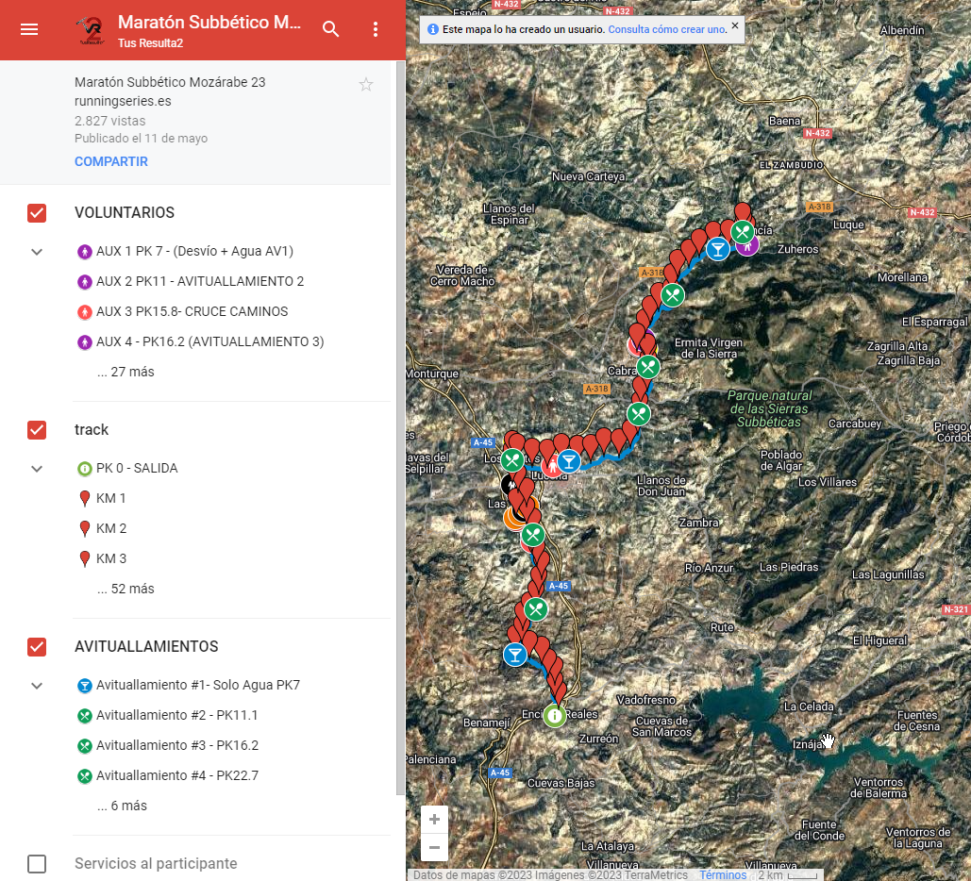

## Descripción

Salida desde el Parque del Calvario de Encinas Reales, lugar donde se encuentra el Albergue Municipal que es usado por los peregrinos del Camino Mozárabe. Tras realizar un tramo urbano de 800m por varias calles de la localidad neutralizado por la policía local y coche de organización, nos adentramos en camino rural siguiendo el camino original Mozárabe hasta el kilómetro 16 aprox. de carrera. En este punto, el Camino Mozárabe pasaría por debajo de la autovía A-45 utilizando un túnel para ello, y entraría en la localidad de Lucena por uno de sus polígonos industriales. La carrera en este punto no sigue el Camino Mozárabe (por motivos de permisos) y, en su lugar, se tomará un carril de servicio paralelo a la autovía con el fin de ir en dirección a “Las Vegas” (Lucena) y, a continuación, tomar otro camino que nos lleve a la Vía Verde del Aceite a la altura del Polígono Los Santos de Lucena (Km 23 aprox. de carrera). Desde aquí, ya no se saldrá de la Vía Verde del Aceite hasta llegar a “La Cantina” en Doña Mencía (Km 49 aprox. de carrera). Una vez alcanzado este punto, se pasará por un paso inferior a la carretera y llegaremos hasta el parque de “La Pérgola” de Doña Mencía donde se encuentra la meta.

Podemos categorizar el recorrido en los siguientes tramos (coincidiendo con los cambios de relevos)

## Tramo 1: Encinas Reales - Lucena

* Tramo urbano y camino rural
  + Salida Km 0
    - Lugar: Parque Ermita del Calvario (junto Albergue Municipal) de Encinas Reales ([Google Maps](https://goo.gl/maps/RcShCHpcVSFc14dS7))
    - Hora: Sábado 13 de Mayo 2023 a las 8:30h. La salida será NEUTRALIZADA durante 1.5 Km que transcurre por la localidad.
  + Control Lucena Km 23
    - Hora corte: Sábado 13 de Mayo 2023 a las 12:05h

## Tramo 2: Lucena - Cabra

* Íntegro por la Vía Verde del Aceite
  + Control Lucena Km 23
    - Hora corte: Sábado 13 de Mayo 2023 a las 12:05h
  + Control Cabra Km 37
    - Hora corte: Sábado 13 de Mayo 2023 a las 14:30h

## Tramo 3: Cabra – Doña Mencía

* Íntegro por la Vía Verde del Aceite
  + Control Cabra Km 37
    - Hora corte: Sábado 13 de Mayo 2023 a las 14:30h
  + Control Doña Mencía Km 49
    - Hora corte: Sábado 13 de Mayo 2023 a las 16:20h

## Tramo 4: Doña Mencía

* Tramo urbano
  + Control Doña Mencía Km 49
    - Hora corte: Sábado 13 de Mayo 2023 a las 16:20h
  + Meta Km 50
    - Lugar: Av Dr. Fleming (Doña Mencía) ([Google Maps](https://goo.gl/maps/1QhhuYDgivqo1Gex6))
    - Hora: Sábado 13 de Mayo 2023 a las 16:30h

# CLASIFICACIONES

A continuación, se adjuntan las clasificaciones

## Senior M



## Veterano A M



## Veterana A F



## Veterano B M



## Veterano C M



## Relevo Masculino



## Relevo Mixto



## Relevo Discapacidad



## General Individual Masculino



## General Individual Femenino



## General Relevos

# PREMIOS

El acto de premios comenzó a las 14:40h en la zona de meta.

* General Individual 50K M
  + 1. Trofeo + noche de hotel en Subbética Mencía
  + 2. Trofeo
  + 3. Trofeo
* General Individual Individual 50K F
  + 1. Trofeo + noche de hotel en Subbética Mencía
  + 2. Trofeo
  + 3. Trofeo
* Senior M
  + 1. Trofeo
  + 2. Trofeo
  + 3. Trofeo
* Veterano A M
  + 1. Trofeo
  + 2. Trofeo
  + 3. Trofeo
* Veterana A F
  + 1. Trofeo
* Veterano B M
  + 1. Trofeo
  + 2. Trofeo
  + 3. Trofeo
* Veterano C M
  + 1. Trofeo
  + 2. Trofeo
* Relevo Masculino
  + 1. Trofeo
  + 2. Trofeo
  + 3. Trofeo
* Relevo Mixto
  + 1. Trofeo
  + 2. Trofeo
  + 3. Trofeo
* Relevo Discapacidad
  + 1. Trofeo
  + 2. Trofeo

# SERVICIOS A LOS PARTICIPANTES

## Bolsa del participante

La bolsa del participante constó de:

* Chaleco técnico conmemorativo de la marca Teamergy
* Colgante vieira de madera, símbolo del Camino de Santiago
* Botella muestra aceite de oliva Capricho Andaluz
* Batido proteico COVAP
* Dorsal personalizado con nombre, apellidos y club
* Medalla finisher al cruzar arco de meta

## Guía del participante

Para los participantes de la prueba se confeccionó una guía detallada con información importante y de interés que recogía.

* Recogida de dorsales
* Servicios a los participantes
* Mapa del recorrido y su enlace para verlo en Google Maps
* Detalle de los avituallamientos, así como en enlace al punto para verlo en Google Maps
* Detalle de los tramos del recorrido, indicando punto kilométrico y enlace al punto para verlo en Google Maps

## Comunidad WhatsApp

Se creó una comunidad WhatsApp días antes de la prueba para comunicar a los participantes información importante

## App Móvil

Se desarrolló una App Móvil (Android e iOS) para que los participantes hicieran uso de ella con el objetivo de tener en cada momento disponible (según cobertura de los participantes) la ubicación de cada uno de ellos, así como el trazo del recorrido que iban realizando. Además, los participantes lo podrían utilizar en caso de duda a la hora de seguir el recorrido y, para enviar una alerta de SOS a la organización mediante un botón habilitado para ello.

Nadie hizo uso de la alerta SOS.

La mayoría de los participantes descargó, instaló y usó la APP.

## Web

Se desarrolló una página web con información de la prueba.

Cartel, descripción, mapa, enlace a la plataforma de inscripción, enlace a las fotos y videos, enlace al track, etc.

<https://runningseries.es/maratonsubbeticomozarabe>

## Resultados en directo

La prueba contó con resultados online durante su recorrido, y se realizó toma de tiempos en 3 controles.

* Control 1 – Lucena a la entrada de la Vía Verde (cambio de relevo)
* Control 2– Cabra en la puerta de la Estación en la Vía Verde (cambio de relevo)
* Meta

Estos resultados podían consultarse online y en directo en la web oficial de la prueba según se recibía datos desde los puntos de control.

## Avituallamientos

No habrá vasos desechables. Hay que utilizar recipiente(s) que obligatoriamente tenéis que llevar con capacidad al menos de 1 litro

Listado detallados de avituallamientos

* Avituallamiento 1 – Km 7 – Sólo agua
  + CV-168 ([Google Maps](https://goo.gl/maps/VajesZDasL8gxs4y8?coh=178573&entry=tt))
* Avituallamiento 2 – Km 11 – Sólido y líquido
  + Área de descanso del peregrino ([Google Maps](https://goo.gl/maps/CbJum64ykx3wNRMW8))
* Avituallamiento 3 – Km 16 – Sólido y líquido
  + Puente inferior A-45 ([Google Maps](https://goo.gl/maps/xA3NiCGNFLbkXVJZ6))
* Avituallamiento 4 – Km 23 – Sólido y líquido
  + Polígonos Los Santos con la Vía Verde a la altura de la Asociación El Sauce de Lucena ([Google Maps](https://goo.gl/maps/w96B5V8ERRrUrXjg7?coh=178573&entry=tt))
* Avituallamiento 5 – Km 26.5 – Sólo agua
  + Vía Verde Lucena cruce con ComaFerr ([Google Maps](https://goo.gl/maps/PDXWYf1nD5BYKMu17?coh=178573&entry=tt))
* Avituallamiento 6 – Km 33 – Sólido y líquido
  + Cruce Vía Verde con CO-6213 ([Google Maps](https://goo.gl/maps/a2f4ayUWikuzc2KL9))
* Avituallamiento 7 – Km 37 – Sólido y líquido
  + Antigua Estación Vía Verde Cabra ([Google Maps](https://goo.gl/maps/g4AT7tk19WxUZPA7A))
* Avituallamiento 8 – Km 43 – Sólido y líquido
  + Cruce Vía Verde con CO-6211 ([Google Maps](https://goo.gl/maps/kcqcKairFncg1s4y5))
* Avituallamiento 9 – Km 47 – Sólo Agua
  + Centro Inf. cicloturística Doña Mencía ([Google Maps](https://goo.gl/maps/6qaFhMDSq5ukVr7TA))
* Avituallamiento 10 – Km 50 – Sólido y líquido
  + Meta, Doña Mencía ([Google Maps](https://goo.gl/maps/1QhhuYDgivqo1Gex6))

Los participantes podrán ser avituallados externamente en los puntos oficiales, pero no fuera de ellos.

Los participantes, podrían hacer uso de los establecimientos de las localidades de paso por sus propios medios.

## Autobús

El autobús se contrató para el desplazamiento desde Doña Mencía (localidad de meta) hasta Encinas Reales (localidad de salida). Este servicio era extra y estaba disponible en la inscripción.

Para l@s participantes que no contrataron el servicio, se le dio la facilidad de contratarlo insitu.

* Fecha: Sábado 13 de Mayo 2023 a las 7:00 h
* Lugar: Aparcamiento público de Ronda de Povedano (Doña Mencía)
* Google Maps: <https://goo.gl/maps/fvNW3koNSc6jZY2Y7>

## Guardarropa

En la zona de salida se habilitó (7:30 a 8:15) la recogida de una bolsa por participante que se llevó hasta la zona de meta. La bolsa fue identificada por el número de dorsal del participante.

## Duchas

Desde las 11:00h se pudo utilizar el servicio de ducha instalado en el Pabellón Municipal de Deportes “Alcalde Julio Priego” de Doña Mencía. Se encuentra a 700m de la meta. Glorieta de la Igualdad, 1, 14860 Doña Mencía, Córdoba.

## Concierto

Hubo grupo de música (A Flamencar) en directo en la zona de meta. El primer pase fue de 14:30h a 15:00h. El segundo pase fue de 15:10h a 15:30h

## Arroz

En la zona de meta se realizó paella de arroz. Se comenzó a servir a las 14:30h.

Cada participante tuvo un ticket para arroz y otro para bebida.

## Sorteos

Se realizaron diversos sorteos mediante redes sociales 3 días después de la prueba.

* Inscripción Carrera Nocturna Trotacalles de Córdoba
* Inscripción Carrera Nocturna Subida al Castillo de Almodóvar del Río
* Inscripción Carrera Ruta de la Miel
* Inscripción CxM Tiñosa
* Inscripción Maratón Tiñosa

## Audiovisuales

### Video promocional

Realizado por Luis Amores: <https://www.youtube.com/watch?v=ZoRTnnESO0M>

### Video resumen

Realizado por Luis Amores:

<https://www.youtube.com/watch?v=WxbHCM3Jx9E>

### Galería de fotos

* +Atletismo
  + <https://photos.google.com/share/AF1QipPKjPCFGKSrGKCGqwnoPDR81TvEmZAMgGvGtPYL7_RVN_-eesB41I16S6K25KkbZA?fbclid=IwAR1Sl2y4bbHEPoXClR_-af-baPZtsmda8Cr-1NapWzj-kl_5JPzNR88zAYA&key=SXlsRVBwUXN3cUpaZUZwLVdEQ1VyVnRSbTZORWJ3>
* Club Atletismo Diablillos
  + <https://www.facebook.com/media/set/?set=a.709604774503889&type=3>
* SubbéticaHoy
  + <https://www.subbeticahoy.com/album/subbetica/galeria-imagenes-i-maraton-subbetico-mozarabe/20230514175628026053.html>

# ELEMENTOS DIVULGATIVOS

## Cartel / Flyer de la prueba

## Dorsal de la prueba

## Diseño del chaleco técnico conmemorativo

## Anuncios de sorteos

## Anuncios de premios

## Anuncios de patrocinadores / colaboradores

## Otros anuncios

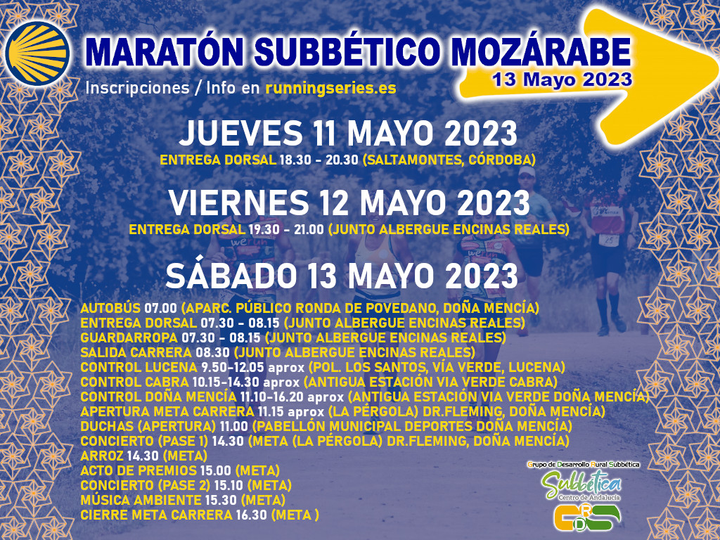

# IMPACTO EN PRENSA

# REPERCUSIÓN EN REDES SOCIALES

# SOLIDARIDAD

La prueba colaboró económicamente, y, en labores de divulgación y difusión a favor de la asociación TDAH Córdoba.